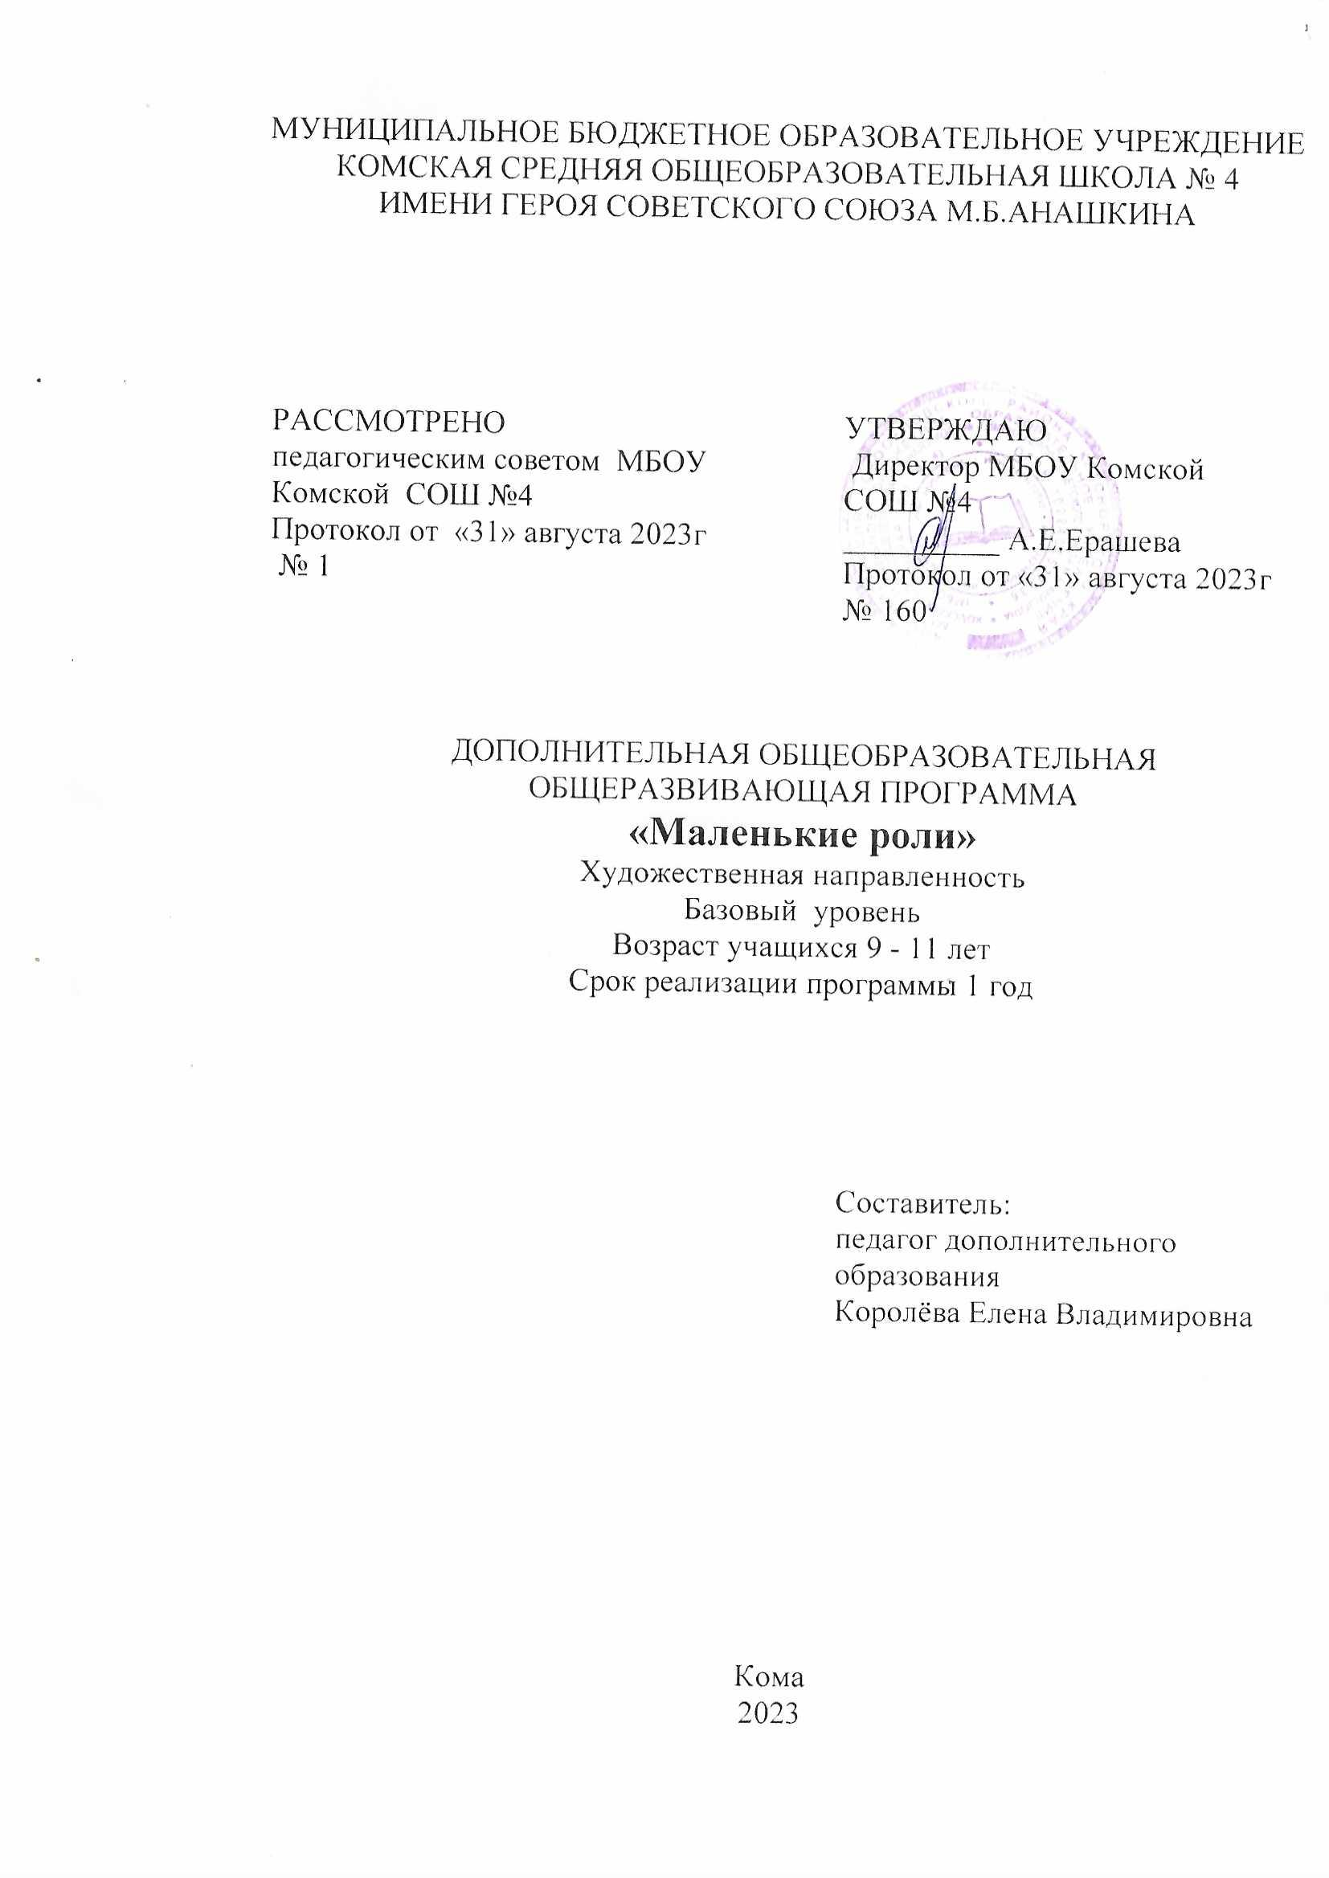

Раздел № 1. «Комплекс основных характеристик Программы»
  - Пояснительная записка
Дополнительная общеобразовательная общеразвивающая Программа «Маленькие роли» (далее-Программа) разработана в соответствии с нормативно-правовыми документами:
- Федеральный Закон от 29.12.2012 №2 273-ФЗ (ред. от 31.07.2020) «Об образовании в Российской Федерации» (с изм. и доп., вступ. в силу с 01.08.2020);
- Стратегия развития воспитания в Российской Федерации до 2025 года, утвержденная распоряжением Правительства РФ от 29.05.2015 г. № 996-р.;
- Концепция развития дополнительного образования детей до 2030 года, утвержденная распоряжением Правительства Российской Федерации от 31 марта 2022 г. № 678-р;
- Приказ Министерства просвещения Российской Федерации от 30.09.2020 г. №533 «О внесении изменений в порядок организации и осуществления образовательной деятельности по дополнительным общеобразовательным программам, утвержденный приказом министерства просвещения российской федерации от 09.11.2018 г. №196»;
- Приказ Министерства просвещения Российской Федерации от 09.11.2018 г. № 196 «Об утверждении Порядка организации и осуществления образовательной деятельности по дополнительным общеобразовательным программам»;
- Письмо Министерства образования и науки РФ от 18.11.2015 г. № 09-3242 «О направлении методических рекомендаций по проектированию дополнительных общеразвивающих программ (включая разноуровневые программы) разработанные Минобрнауки России совместно с ГАОУ ВО «Московский государственный педагогический университет», ФГАУ «Федеральный институт развития образования», АНО ДПО «Открытое образование»;
- Постановление Главного государственного санитарного врача РФ от 28.09.2020 г. № 28 «Об утверждении СанПиН 2.4.3648-20 «Санитарно-эпидемиологические требования к организациям воспитания и обучения, отдыха и оздоровления детей и молодежи»;
- Методические рекомендации по разработке и оформлению дополнительных общеобразовательных общеразвивающих программ, разработанные региональным модельным центром дополнительного образования детей Красноярского края, 2021 год.
- Устав Муниципального бюджетного образовательного учреждения Комской средней общеобразовательной школы № 4 имени М.Б.Анашкина.

Направленность Программы: художественная. Учащиеся познакомятся с историей кукольного театра, научатся руководить куклами, изучат технику и культуру речи, сценические действия и театральные игры.
Новизна и актуальность.
Новизна. Программа реализуется в МБОУ Комская СОШ №4 им. Героя Советского Союза М.Б. Анашкина для детей младшего школьного возраста с опорой на самостоятельное творчество учащихся, создание реквизита, декораций, кукол. Программа предусматривает учет индивидуальных особенностей, возможностей и способностей каждого учащегося.
Актуальность. Программы определяется запросом со стороны детей и родителей (законных представителей) на программу по театральному творчеству.
В настоящее время особое внимание уделяется развитию театрального творчества детей школьного возраста. На расширенном совещании с участием администрации Президента РФ в декабре 2021 года было принято решение о создании в каждой школе школьного театра в субъектах РФ. Театрализованная деятельность способствует преодолению психологических барьеров, приобретению социального опыта взаимодействия с окружающими.
Данная Программа способствует саморазвитию личности ребенка, обогащает его духовный и нравственный мир, формирует активную жизненную позицию. На занятиях ребята изготавливают куклы, декорации, показывают кукольные спектакли.
Учащиеся Программы будут принимать участие в концертах, конкурсах и фестивалях различных уровней.
Отличительные особенности. Программа базового уровня, предполагает работу над этюдами, изготовлением декораций. Процесс обучения основан на игровой форме, где заразительность, увлеченность, позволит учащимся освободиться от комплексов, зажимов, выработает у учащихся чувство коллективизма и ответственности перед собой и друг другом за общее дело, за результат совместной деятельности.
Адресат Программы.
Категория детей: дети младшего школьного возраста дети с ограниченными возможностями здоровья, в том числе дети-инвалиды, желающие заниматься театральной деятельностью. В Программе могут заниматься как мальчики, так и девочки.
Возраст детей: 9 - 11 лет
Наполняемость групп: 2 группы по 8 человек. Минимальное - 7, максимальное – 8 человек.
Предполагаемый состав групп: разновозрастной
Условия приема детей: система набора детей на обучение по Программе осуществляется по результатам предварительного собеседования. Принимаются все желающие.
Сроки реализации программы и объем учебных часов:1 год обучения: 72 часа, 1 раз в неделю по 2 часа.
Формы обучения: очная
Режим занятий: занятия проходят 1 раз в неделю по 2 часа. Продолжительность занятия 45 минут, перемена 15 минут.

  - Цель и задачи

Цель: формирование личности учащихся, способных к творческому самовыражению через овладение основами кукольного театрального творчества.

Задачи:
Образовательные:
- знакомить учащихся с истоками развития кукольного искусства;
- продолжать обучать основным навыкам сценического движения и актёрскому мастерству в работе с перчаточными куклами на ширме;
- познакомить с марионеточными куклами;
- способствовать формированию сценической и исполнительской культуры;
- обучать умению ставить несложные по содержанию пьесы.
Личностные:
- развивать умения и навыки взаимодействия, определяющих успех общего дела;
- развивать артистические способности учащихся;
- воспитывать ответственное отношение к выполнению отведённой роли.
Метапредметные:
- воспитывать чувства товарищества, личной ответственности;
- развивать память, внимание, восприятие, наблюдательность;
- формировать навыки взаимодействия в игровом пространстве.
  - Содержание Программы

Учебный план
Таблица 1
N п/п | Название раздела, темы | Количество часов |  |  | Формы аттестации/контроля
 |  | Всего | Теория | Практика
1. | Вводное занятие | 1 | 1 | - | Опрос
2. | Кукольный театр, его особенности и многообразие | 5 | 2 | 3 | Беседа, викторина, наблюдение.
3. | Основы кукольной театрализации | 7 | - | 7 | Диагностические задания, наблюдение, зачет
4 | Сценическое воплощение авторской сказки | 15 | 1 | 14 | Групповой проект
5. | Сценическое воплощение мини-пьесы | 15 | 1 | 14 | Кукольная театрализация, отчетное выступление
6. | Творческие задания и игры на сценической площадке | 10 | - | 10 | Контрольное занятие, наблюдение
7. | Работа в творческой мастерской | 8 | - | 8 | Наблюдение, использование декораций в театрализации
8 | Промежуточная аттестация | 2 | - | 2 | Спектакль.
9 | Итоговая аттестация | 2 | 1 | 1 | Спектакль
10 | Подготовка к конкурсам разного уровня | 3 | 1 | 2 | Наблюдение
11 | Работа с детским коллективом | 4 | 1 | 3 | Наблюдение
 | Итого часов | 72 | 8 | 64

Содержание учебного плана

Тема1. Вводное занятие (1ч.)
Теория(1ч): Знакомство с темами программы. Инструктаж по технике безопасности, правила поведения в кабинете
Формы контроля: опрос.
Тема2. Кукольный театр , его особенности и многообразие (5ч.)
Теория (2ч). Куклы Древнего Рима, Греции. Кукольный театр Средневековья. Теневые театры кукол Индии, Малайзии, Индонезии. Куклы-марионетки.
Практика (3ч). Пробные этюды с куклой- марионеткой. Игра-викторина
« Этапы развития кукольного искусства».
Формы контроля: беседа, викторина, наблюдение.
Тема3.Основы кукольной театрализации (7ч.)
Практика. (7ч). Работа над дикцией, речевой моторикой. Речевые этюды. Игра « Чья интонация богаче». Работа с текстом: логические паузы, ударения. Художественно-речевые этюды по сказкам, стихам и басням.
Формы контроля: диагностические задания, зачет, наблюдение.
Тема 4. Сценическое воплощение авторской сказки (15ч.)
Теория (1ч). Деление на группы. Обсуждение задания.
Практика (14ч). Написание каждой группой сценария. Проба актёров на роли. Распределение ролей. Обсуждение характеров героев пьесы. Чтение по ролям. Заучивание сложных мест в тексте. Работа над постановкой голоса. Отработка чтения каждой роли. Репетиции.
Формы контроля: кукольная театрализация, отчетное выступление.
Тема 5.Сценическое воплощение мини-пьесы (15ч.)
Теория (1ч). Выбор пьесы. Чтение, анализ, идея. Обсуждение постановочного плана.
Практика. (14ч.). Проба актёров на предлагаемые роли. Распределение ролей. Обсуждение характеров героев пьесы. Чтение по ролям. Заучивание сложных мест в тексте. Работа над постановкой голоса. Отработка чтения каждой роли. Работа над дикцией. Репетиции.
Формы контроля: кукольная театрализация, отчетное выступление.
Тема 6. Творческие задания и игры на сценической площадке (10ч.)
Практика (10ч). Знакомство и выполнение заданий: на развитие наблюдательности, ориентировку в пространстве, фантазию, воображение, организованности и завершённости действий. Знакомство с играми и упражнениями на развитие словарного запаса, выразительных интонаций, дикции, силы голоса. Игры с предметами и без предметов. Поиски выразительных возможностей кукол в предлагаемых обстоятельствах.
Парные и коллективные этюды с куклами на ширме
Формы контроля: наблюдение.
Тема 7. Работа в творческой мастерской (8ч.)
Практика (8ч). Составление эскизов декораций. Изготовление декораций к пьесам. Реставрация декораций. Художественное оформление декораций.
Формы контроля: наблюдение, использование декораций в театрализации.
Тема 8. Промежуточная аттестация. (2ч.)
Практика(2ч.). Показ кукольного спектакля.
Формы контроля: наблюдение.
Тема 9. Итоговая аттестация. (2ч.)
Практика(2ч). Показ кукольного спектакля.
Формы контроля: спектакль.
Тема 10. Подготовка к конкурсам разного уровня. (3ч.)
Теория (1ч.). Знакомство с положением, требованиями к работам.
Практика(2ч.). Репетиция, подготовка кукол.
Формы контроля: наблюдение.
Тема 11. Работа с детским коллективом. (4ч.)
Теория (1ч). Составление плана мероприятий по желанию детей ( день именинника, Новый год, совместные прогулки)Повторение правил дорожного движения, которые дети должны выполнять по дороге на занятия и обратно.
Практика (3ч). Проведение мероприятий, согласно составленному плану.
Формы контроля: наблюдение.

1.4. Планируемые результаты
Предметные:
- учащиеся познакомятся с истоками развития кукольного театрального искусства;
- продолжат учиться актерскому мастерству;
- познакомятся с куклой марионеткой, попробуют ей управлять;
- научатся писать сценарии небольших по содержанию пьес;
- усвоят последовательность работы над пьесой;
Личностные:
- формируется коммуникативная культура, внимание и уважение к людям, терпимость к мнению других участников, умение работать в группе.
Метапредметные:
- развивается устойчивый интерес детей к театральной деятельности;
- развиваются навыки самостоятельной и коллективной работы.

Раздел № 2. Комплекс организационно-педагогических условий
2.1. Календарный учебный график
№п/п | Год обучения | Дата начала занятий | Дата окончания занятий | Количество учебных недель | Количество учебных дней | Количество учебных часов | Режим занятий | Сроки проведения промежуточной \ итоговой аттестации
1 | 1 | 04.09.2023 | 31.05.2024 | 36 | 36 | 72 | 1 раз в неделю по 2часа. | Промежуточная  25.12.2023-29.12.2023  Итоговая  27.05.2024-31.05.2024

2.2. Условия реализации Программы
Материально-технические условия:
- учебный кабинет: учебный кабинет, площадь кабинета 35м²; сцена;
- оборудование: ноутбук, экран, проектор;
- готовые куклы;
-ширма;
-материалы для изготовления декораций, бутафории: бумага, ткань, нитки, клей, фурнитура;
- инструменты: ножницы, клей
Информационное обеспечение:
- литература о кукольном театре;
- инструкции по технике безопасности;
-литературные произведения для младших школьников;
- готовые сценарии для школьных кукольных театров;
Интернет-ресурсы https://www.10kor.ru/; https://www.toysew.ru/; https://knittochka.ru/.
Кадровое обеспечение Программы: Программа реализуется педагогом дополнительного образования Королёвой Еленой Владимировной, имеющей опыт работы по программам дополнительного образования 20 лет. Общий стаж работы по должности учитель начальных классов 34 года. Образование:
- Минусинское педагогическое училище « Учитель начальных классов»
-Новосибирский государственный педагогический университет «Социальный педагог».

2.3. Формы аттестации и оценочные материалы
Формы отслеживания и фиксации образовательных результатов: протокол промежуточной и итоговой аттестации, карта отслеживания результатов, журнал учета работы педагога дополнительного образования.
Формы предъявления и демонстрации образовательных результатов: опрос, практическая работа, кукольный спектакль.
Оценочные материалы:
- входной контроль – проводится в начале года для оценки уровня образовательных возможностей детей в форме: опрос;
- текущий контроль проводится в течение года в форме: наблюдение, практическая работа, выставка, показ этюдов, спектакль;
- промежуточный контроль проводится в середине года в форме: спектакля;
- итоговый контроль проводится в конце года в форме: наблюдение, кукольный спектакль;
Уровни освоения содержания Программы
Высокий уровень: ребенок самостоятельно взаимодействует с куклой и учащимися за ширмой и вне её;
Средний уровень: ребенок взаимодействует с куклой и учащимися за ширмой;
Низкий уровень: ребенок не может взаимодействовать с куклой и учащимися (не умеет вести куклу, не может выучить роль, не умеет взаимодействовать с учащимися за ширмой).

2.4. Методические материалы

Особенности организации образовательного процесса: очно.
Методы обучения: словесный, наглядный, практический, объяснительно-иллюстративный; и воспитания: метод примера, педагогическое требование, создание воспитательных ситуаций, соревнование, поощрение, анализ результатов.
Формы организации образовательного процесса: индивидуальная, групповая, парная.
Формы организации учебного занятия: творческая мастерская, практическое занятие, комбинированное занятие, игра.
Педагогические технологии: Технология творческой групповой работы; технология развивающего обучения; информационные технологии; здоровье-сберегающие технологии.
Алгоритм учебного занятия: вводная часть, основная часть, заключительная часть.
Дидактические материалы: задания, викторины, кроссворды по театральной терминологии. Иллюстрации. Раздаточный материал: роли, стихи, отрывки из произведений. Видеоматериалы. Разработки бесед по темам. Пьесы, сценарии праздников, стихотворения.

2.5. Список литературы

Список литературы, рекомендованный педагогам
1. Бабошина Т.А. Методические рекомендации для руководителя кружка «Кукольный театр». 2014.
2. Белюшина И.Б. Театр, где играют дети. Москва.2001
3. Деммени Е.С. Школьный кукольный театр. Знай и умей. Москва. Книга по требованию.
4. Крутенкова А.Д. Кукольный театр: рекомендации, мини-спектакли. Волгоград: Учитель.2009.
5. Чурилова Э.Г. Методика и организация театрализованной деятельности дошкольников и младших школьников. Программа и репертуар. Москва. Владос. 2001.
Список литературы, рекомендованный родителям
1. Белюшина И.Б. Театр, где играют дети. Москва.2001
2. Деммени Е.С. Школьный кукольный театр. Знай и умей. Москва. Книга по требованию.
3. Домашний кукольный театр. Москва: Формат, 2016
Список литературы, рекомендованный учащимся
1. Деммени Е.С. Школьный кукольный театр. Знай и умей. Москва. Книга по требованию.
2. Домашний кукольный театр. Москва: Формат, 2016.
3. Крутенкова А.Д. Кукольный театр: рекомендации, мини-спектакли. Волгоград: Учитель.2009.
4. Произведения для детей российских и зарубежных писателей.

